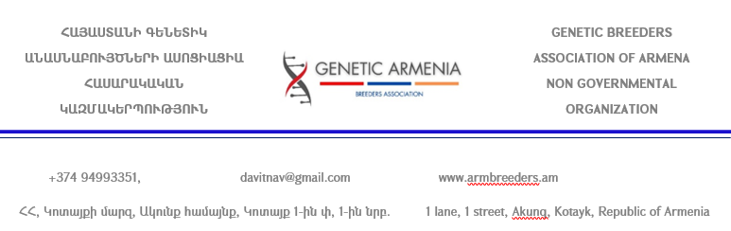

« » ...․․․․ թ․

“Հայաստանի Գենետիկ Անասնաբույծների ասոցիացիա”
հասարակական կազմակերպության նախագահ՝
Դավիթ Նավասարդյանին

Դիմում

“Հայաստանի Գենետիկ Անասնաբույծների ասոցիացիա” ՀԿ անդամակցության համար

Հարգելի Դավիթ Նավասարդյան,
Սույնով մտադրությունս եմ հայտնում անդամակցելու " Հայաստանի Գենետիկ Անասնաբույծների ասոցիացիա" հասարակական կազմակերպությանը:

Անհատական տվյալներ

Անուն, Ազգանուն՝ _____________________________________________
Ծննդյան ամսաթիվ՝ ____ / ____ / _______
Բնակության Հասցե՝ _____________________________________________________
Գործունեության Հասցե՝ _____________________________________________________
Հեռախոսահամար՝ _____________________________________________
Էլ. փոստ՝ _________________________________________________
Իրավաբանական անձ կամ անհատ ձեռնարկատեր լինելու դեպքում
ՀՎՀՀ________________________
Հիմնադրման տարեթիվ__________________
Գործունեության բնույթը (նշեք համապատասխան տարբերակը):
Անասնաբույժ/Արհեստական սերմնվորող
Կաթնային / մսային անասնաբուծություն
Տոհմային անասնաբուծությամբ զբաղվող ֆերմեր
Հետազոտող/դասախոս
Ուսանող
Այլ՝ ___________________________
Եթե ֆերմեր եք, նշեք՝ ինչ եք բուծում (նշեք համապատասխանները):
Տավար
Ոչխար
Այծ
Խոզ
Յուրաքանչյուր տեսակի քանակ՝
Տավար՝ ___________________ գլուխ
Ոչխար՝ ___________________ գլուխ
Այծ՝ _____________________ գլուխ
Խոզ՝ _____________________ գլուխ

Եթե Տավարաբուծությամբ եք զբաղվում, նշել
ցեղ ___________________
Մաքրացեղ
Խառանացեղ
Ներկրված

Եթե խոզաբուծությամբ կամ տավարաբուծությամբ եք զբաղվում Արհեստական սերմնավորում իրականացնում եք՞ (նշեք համապատասխան տարբերակը):
Այո
Ոչ

Անդամակցելու նպատակ (նշեք համապատասխան տարբերակը):
Անասնաբուծության ոլորտում նոր գիտելիքներ ձեռք բերելու համար Նոր մասնագիտական կապեր հաստատելու համար
Տոհմային սերտիֆիկատի ստացում
Ֆերմային կառավարման և տոհմային աշխատանքի ծրագրից օգտվելու
Ասոցիացիայի ծրագրերում ակտիվ ներգրավվելու համար
Այլ՝ ___________________________

Որպես անդամ, պատրաստ ենք՝
Մասնակցել հավաքներին և քննարկումներին
Կիսել մեր փորձը այլ անդամների հետ

Հարգանքով՝
Անուն Ազգանուն՝ _____________________________________________
Ամսաթիվ՝ ____ / ____ / _______

Վերոնշյալ տվյալների ներկայացումը խնդրում եմ ընդունել հիմք՝ “Հայաստանի Գենետիկ Անասնաբույծների ասոցիացիա” ՀԿ-ին անդամակցելու և անդամակցությանս հարցը քննարկելու համար:

